年 班 號
姓名：

姓名：
我的閱讀心得記錄

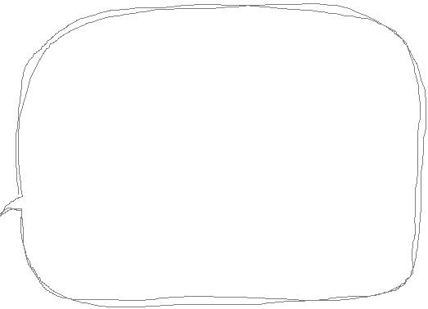
書的身家背景大調查:
書 名：

作者： | 插畫（繪者）：
出版日期: | 閱讀日期:
出版社：
這本書屬於:
- 散文 □詩歌 □史地 □科學 □報導
- 繪本 □百科 □生活知識 □其他

讀後心得紀錄區：
這本書的大意是：

我的讀後感想：

如果這本書有味道,我覺得應該是：
- 酸 □甜 □苦 □辣 □鹹 □無味 □其他
理由是：
這本書令我印象最深刻的是哪一段話？為什麼？
寒假當中，我閱讀了哪四本書？

